Závazné technické parametry pro dodávku veřejné zakázky

Název veřejné zakázky: Experimentální stand pro testování plynových ejektorů

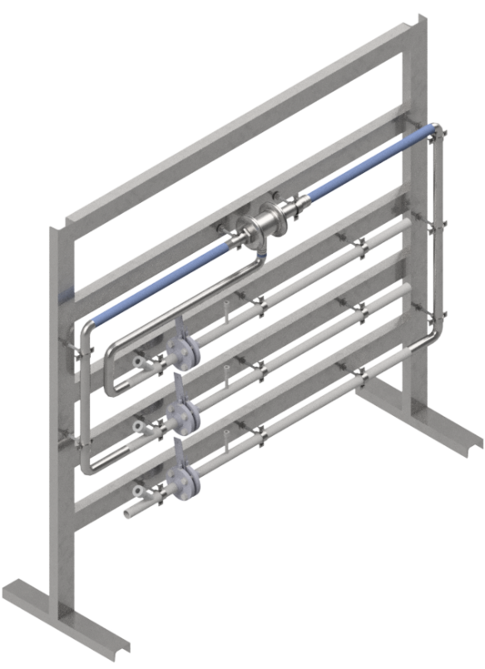

- Kategorie: Materiál (ocelové, plastové či gumové díly tvořící vlastní těleso měřicího standu, jednotlivá měřidla a ejektor)

- MT1 – měření průtoku hnacího média (stlačeného vzduchu ze vzdušníku kompresoru)
- Objemový průtok 500 l/min (cca 292,7 kg/h)
- Očekávaná provozní teplota 30 °C
- Maximální provozní absolutní tlak 8,5 bar-a
- Standardní rozměr potrubí pro DN32 PN40 dle EN 1092-1, tj. 42,4 x 2,6 mm (vnitřní průměr potrubí je 37,2 mm)

Měřicí trať DN32 PN40 s centrickou clonou
- Součástí měřicí trati není kotouč centrické clony DN32 výr. č. 19461, jenž byl dodán dodavatelem v rámci jiné dřívější zakázky, viz fotografie níže
- Procesní připojení na vstupu závitem či přípravou na svar pro připojení Redukce DN25/DN32
- Procesní připojení na výstupu závitem či přípravou na svar na připojení Redukce DN32/DN25
- Materiálové provedení uhlíková ocel
- Vývody tlakové diference ukončené vhodným způsobem pro připojení impulsních hadiček ke snímači tlakové diference
- Návarek pro připojení snímače statického tlaku
- Návarek pro připojení snímače teploty

Příslušenství k MT1:
- Redukce na výstupu z regulátoru tlaku kompresoru (R1)
  - Umístění na výstupu regulátoru tlaku pro připojení tlakové hadice
  - Konkrétní rozměr bude upřesněn na základě dodaného regulátoru tlaku, zřejmě redukce z 1/2“ na 1“ (DN25) ukončená „stromečkem“ pro připojení tlakové hadice na objímku
  - Materiál mezikusu uhlíková ocel

- Tlaková hadice propojující Redukci na výstupu z regulátoru tlaku kompresoru s Redukcí na vstupu do měřicí trati DN25/DN32 (H1)
  - Rozměr hadice 1“ (DN25) o délce 2 m
  - Tlakové zatížení max. 10 bar-a při teplotě 35 °C
  - + 2 ks objímek

- Redukce na vstupu do měřicí trati DN25/DN32 (R2)
  - Na vstupu ukončena “stromečkem pro připojení tlakové hadice na objímku
  - Na výstupu ukončena závitem či přípravou na svar k měřicí trati
  - Materiál uhlíková ocel

- Redukce na výstupu z měřicí trati DN32/DN25 (R3)
  - Na vstupu ukončena závitem či přípravou na svar k měřicí trati
  - Na výstupu ukončena závitem či přípravou na svar k Výstupnímu potrubí z měřicí trati
  - Materiál uhlíková ocel

- Výstupní potrubí z měřicí trati
  - Potrubí propojující Redukci DN32/DN25 a vstupní tlakovou hadici do ejektoru
  - Rozměr potrubí DN25 PN40 dle EN 1092-1, tj. 33,7 x 2,6 mm (vnitřní průměr potrubí je 28,5 mm)
  - Přímý úsek – koleno 90° – přímý úsek – koleno 90° – výstupní „stromeček“
  - Na vstupu ukončeno závitem či přípravou na svar pro připojení k Redukci DN32/DN25
  - Na výstupu ukončeno „stromečkem“ pro připojení tlakové hadice na objímku
  - N Návarek pro připojení klasického analogového manometru pro kontrolní měření tlaku na vstupu hnacího média do ejektoru (p1,in), viz fotografie níže Procesní připojení návarku vnitřním závitem M20x1,5. Analogový manometr není součástí dodávky
  - Materiál uhlíková ocel

- Tlaková hadice propojující Výstupní potrubí z měřicí trati s ejektorem (H2)
  - Hadice musí umožňovat pružný spoj k ejektoru, u kterého bude výměnou dílů měněna zástavná délka
  - Rozměr hadice 1“ (DN25) o délce do 1 m
  - Tlakové zatížení max. 10 bar-a při teplotě 35 °C
  - + 2 ks objímek

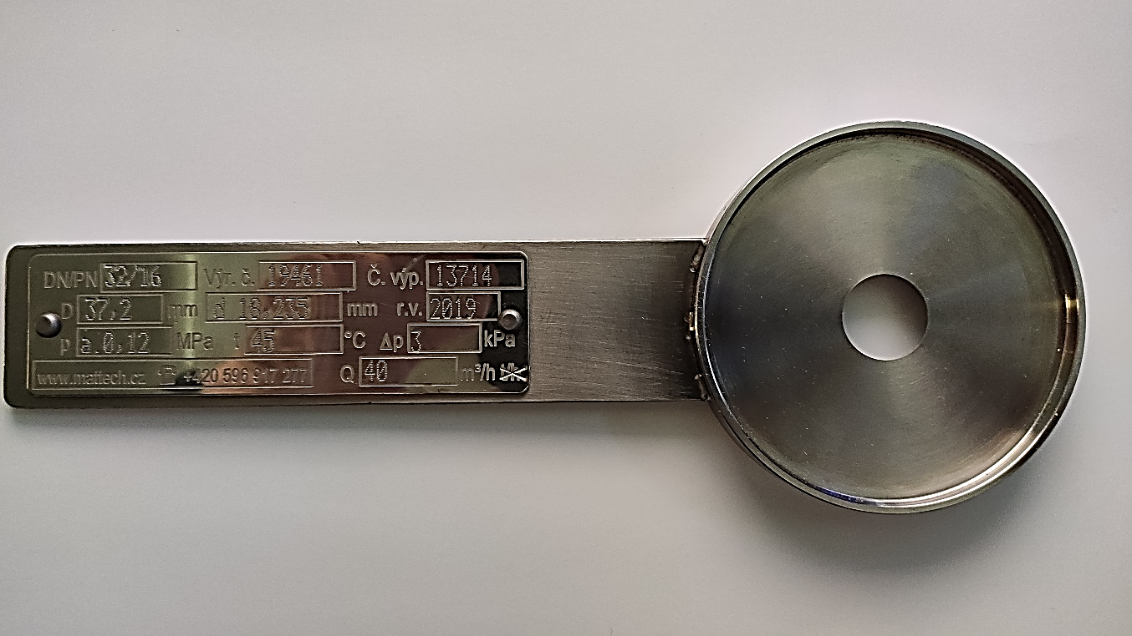

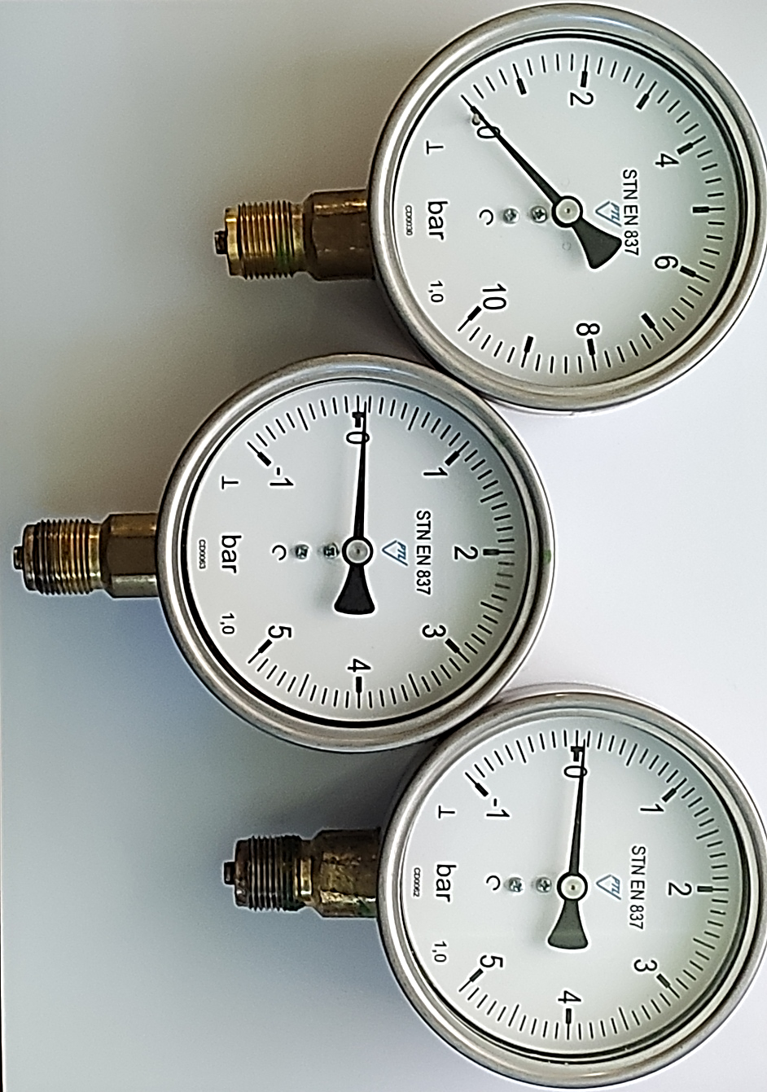
Pro MT1
Pro MT2
Pro MT6

- MT2 – měření průtoku hnaného (nasávaného) média
- Objemový průtok 127,8 l/min (cca 30,8 kg/h)
- Očekávaná teplota okolního nasávaného vzduchu 20 °C
- Provozní absolutní tlak 1 bar-a či mírný podtlak z důvodu sacího vedení
- Standardní rozměr potrubí pro DN32 PN40 dle EN 1092-1, tj. 42,4 x 2,6 mm (vnitřní průměr potrubí je 37,2 mm)

Měřicí trať DN32 PN40 s centrickou clonou či jiným vhodným primárním prvkem
- Procesní připojení na vstupu závitem či přípravou na svar pro připojení Kulového kohoutu
- Procesní připojení na výstupu závitem či přípravou na svar na připojení Redukce DN32/DN25
- Materiálové provedení uhlíková ocel
- Vývody tlakové diference ukončené vhodným způsobem pro připojení impulsních hadiček ke snímači tlakové diference
- Návarek pro připojení snímače statického tlaku
- Návarek pro připojení snímače teploty

Příslušenství k MT2:
- Kulový kohout DN32 (KK2)
  - Na vstupu ukončen závitem či přípravou na svar (vstup do měřicí trati z okolí)
  - Na výstupu ukončen závitem či přípravou na svar k měřicí trati
  - Materiál uhlíková ocel

- Redukce na výstupu z měřicí trati DN32/DN25 (R4)
  - Na vstupu ukončena závitem či přípravou na svar k měřicí trati
  - Na výstupu ukončena závitem či přípravou na svar k Výstupnímu potrubí z měřicí trati
  - Materiál uhlíková ocel

- Výstupní potrubí z měřicí trati
  - Potrubí propojující Redukci DN32/DN25 a vstupní tlakovou hadici do ejektoru
  - Rozměr potrubí DN25 PN40 dle EN 1092-1, tj. 33,7 x 2,6 mm (vnitřní průměr potrubí je 28,5 mm)
  - Přímý úsek – koleno 90° – přímý úsek – koleno 90° – přímý úsek – koleno 90° – výstupní „stromeček“
  - Na vstupu ukončeno závitem či přípravou na svar pro připojení k Redukci DN32/DN25
  - Na výstupu ukončeno „stromečkem“ pro připojení tlakové hadice na objímku
  - Návarek pro připojení klasického analogového manometru pro kontrolní měření tlaku na vstupu hnaného média do ejektoru (p2,in), viz fotografie výše. Procesní připojení návarku vnitřním závitem M20x1,5. Analogový manometr není součástí dodávky
  - Materiál uhlíková ocel

- Tlaková hadice propojující Výstupní potrubí z měřicí trati s ejektorem (H3)
  - Hadice musí umožňovat pružný spoj k ejektoru, u kterého bude výměnou dílů měněna zástavná délka
  - Rozměr hadice 1“ (DN25) o délce do 0,3 m
  - Tlakové zatížení 1 bar-a či mírný podtlak při teplotě 20 °C
  - + 2 ks objímek

- MT6 – měření průtoku výstupní směsi
- Maximální hmotnostní průtok 325,5 kg/h (součet MT1 a MT2)
- Očekávaná provozní teplota 26 až 28 °C
- Předpokládaný tlak na výstupu z ejektoru 1,65 bar-a
- Standardní rozměr potrubí pro DN32 PN40 dle EN 1092-1, tj. 42,4 x 2,6 mm (vnitřní průměr potrubí je 37,2 mm)

Měřicí trať DN32 PN40 s centrickou clonou či jiným vhodným primárním prvkem
- Procesní připojení na vstupu závitem či přípravou na svar pro připojení Vstupního potrubí
- Procesní připojení na výstupu závitem či přípravou na svar na připojení Kulového kohoutu
- Materiálové provedení uhlíková ocel
- Vývody tlakové diference ukončené vhodným typem závitu pro připojení impulsních hadiček ke snímači tlakové diference
- Návarek pro připojení snímače statického tlaku
- Návarek pro připojení snímače teploty

Příslušenství k MT6:
- Tlaková hadice propojující ejektor a Vstupní potrubí do měřicí trati (H4)
  - Hadice musí umožňovat pružný spoj k ejektoru, u kterého bude výměnou dílů měněna zástavná délka
  - Rozměr hadice 1 ½“ (DN32) o délce do 1 m
  - Tlakové zatížení 2 bar-při teplotě do 30 °C
  - + 2 ks objímek

- Vstupní potrubí do měřicí trati
  - Potrubí propojující tlakovou hadici na výstupu z ejektoru a měřicí trať
  - Rozměr potrubí DN32 PN40 dle EN 1092-1, tj. 42,4 x 2,6 mm (vnitřní průměr potrubí je 37,2 mm)
  - Vstupní „stromeček“ – koleno 90° – přímý úsek – koleno 90° – přímý úsek
  - Na vstupu ukončeno „stromečkem“ pro připojení tlakové hadice na objímku
  - Na výstupu ukončeno závitem či přípravou na svar pro připojení k měřicí trati
  - Návarek pro připojení klasického analogového manometru pro kontrolní měření tlaku na výstupu z ejektoru (p6,out), viz fotografie výše. Procesní připojení návarku vnitřním závitem M20x1,5. Analogový manometr není součástí dodávky
  - Materiál uhlíková ocel

- Kulový kohout DN32 (KK6)
  - Na vstupu ukončen závitem či přípravou na svar k měřicí trati
  - Na výstupu ukončen závitem či přípravou na svar (výstup z měřicí trati do okolí)
  - Materiál uhlíková ocel

- Stojan měřicích tratí „experimentální měřicí stand“ a jeho minimální specifikace:
- Stojan by měl být vyroben jako svařovaná ocelová konstrukce z uhlíkové oceli opatřené nátěrem, která bude pro snazší manipulaci opatřena kolečky s brzdami
- Měřicí tratě, potrubní úseky a ejektor budou na stojanu ukotveny nad sebou pomocí objímek a budou situovány spíše níže z důvodu níže umístěného těžiště a vyšší stability standu
- Stojan bude z důvodu úspory místa koncipován vertikálně, viz hrubý koncept vizualizace standu níže
- Na spodní části stojanu bude umístěna „sběrnice“ se zavedením kabeláže ze snímačů. Přičemž ze sběrnice bude výstup pomocí LAN konektoru pro připojení k pc. Nicméně vlastní sběrnice je v technické specifikaci umístěna v kategorii „Malý hmotný a nehmotný majetek“
- Předpokládané rozměry standu jsou 1 500 x 500 x 1 500 mm (délka x šířka x výška)

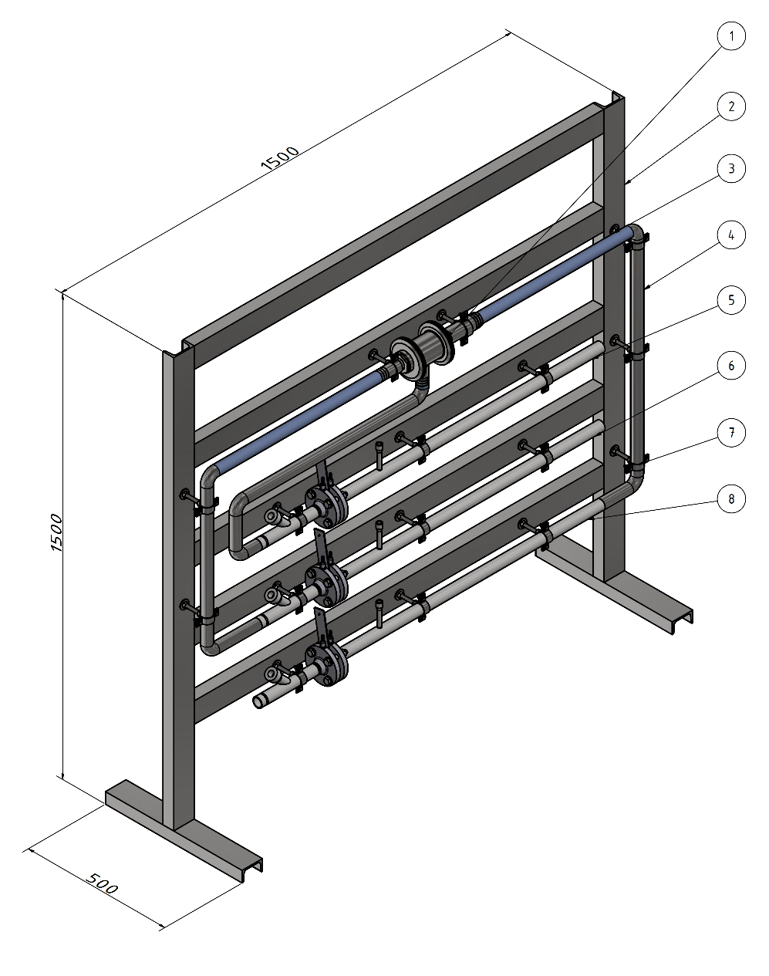
1 – Ejektor | 5 – Měřicí trať MT2
2 – Stojan | 6 – Měřicí trať MT1
3 – Tlaková hadice | 7 – Objímka na závitové tyči
4 – Potrubí propojující ejektor a měřicí trať | 8 – Měřicí trať MT6

- Prototyp společného těla ejektoru pro podkritické i nadkritické proudění
- Materiálové provedení ejektoru nerezová ocel
- Procesní připojení ejektoru na obou vstupech i na výstupu pomocí „stromečků“ pro připojení tlakových hadic
- Objímky, jimiž bude ejektor přimontován ke stojanu, musí být jednoduše rozebíratelné, např. ve variantě na jedné straně s pantem
- Hlavní rozměry ejektoru byly vypočteny zadavatelem zakázky dle „Přibližné výpočetní metody“, viz výstupy výpočtu a schémata níže
- Musí být dodrženy pouze hlavní rozměry ejektoru označené příslušným písmenem a indexem. Ostatní rozměry mohou být modifikovány za účelem snazší vyrobitelnosti avšak až po dohodě se zadavatelem
- Cílem je vyrobení ejektoru, který bude plně modifikovatelný a jehož jednotlivé části budou snadno vyměnitelné za účelem snazší přizpůsobivosti proměnlivých provozních parametrů bez nutnosti výměny celého zařízení
- Výkresy s konkrétním designem ejektoru jsou uvedeny v příloze této technické specifikace

Rozměry nadkritického ejektoru
 | 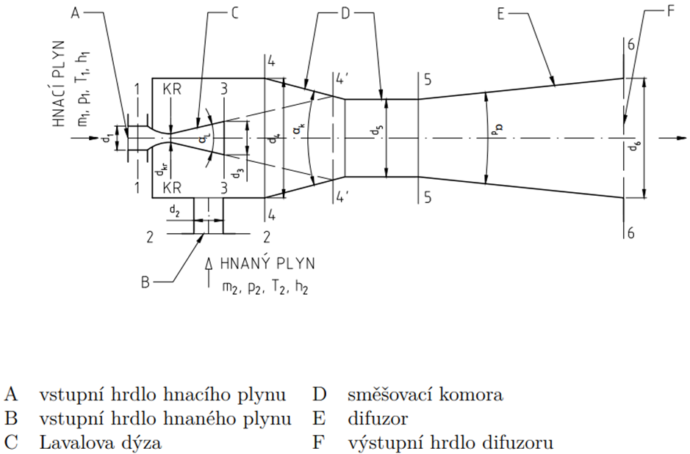  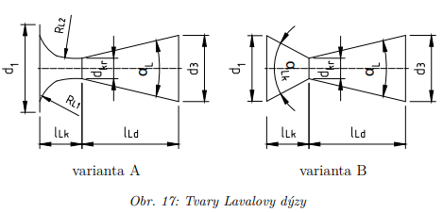
  PŘIBLIŽNÁ METODA
  Lavalova dýza
  d_kr | 7,24 | mm
  l_Lk | 7,24 | mm
  R_L1 | 3,62 | mm
  R_L2 | 10,13 | mm
  d_1 | 18,09 | mm
  d_3 | 13,59 | mm
  l_Ld | 24,11 | mm
  l_dýza | 31,35 | mm
  Směšovací komora
  d_4´ | 22,81 | mm
  l_34´ | 11,16 | mm
  d_5 | 19,03 | mm
  l_4´ | 21,61 | mm
  l_5 | 38,05 | mm
  l_SK | 59,66 | mm
  Difuzor
  l_6 | 54,14 | mm
  Odhad účinnosti ejektoru
  η | 0,24 | -
Pozn. Lavalova dýza může být vyráběna dle dvou variant. Varianta A je lepší z hlediska kvality proudění, avšak Varianta B je výrobně jednodušší. Rozhodnutí o volbě varianty bude ponecháno na výrobci dle jeho výrobních možností.

Rozměry podkritického ejektoru
parametry ejektoru | označení | hodnota | jednotka
účinnost ejektoru | η | 22,93 | %
průměr dýzy | d | 0,0081 | m
průměr směšovací komory | D | 0,0127 | m
výstupní průměr difuzoru | D4 | 0,0201 | m
délka směšovací komory | L | 0,1015 | m
délka mezi tryskou a komorou | l1 | 0,0098 | m
délka difuzoru | Ld | 0,0421 | m

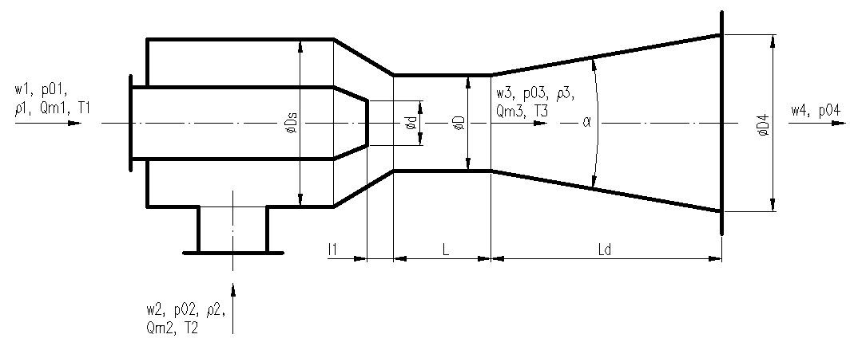
- Technická specifikace jednotlivých dílů ejektoru:
  - Společná hlava ejektoru uzavíratelné z obou stran pomocí CLAMP hrdel
  - Společné hnací a hnané vedení a také vedení výstupní směsi
  - Dýza:
    - 1 ks Zúžené dýzy (úhel zúžení 14°)
    - 1 ks Zúžené dýzy (úhel zúžení 10°)
    - 1 ks Lavalovy dýzy (úhel divergentní části α_L = 15°, pak L_Ld = 24,11 mm)
    - 1 ks Lavalovy dýzy (úhel divergentní části α_L = 10°, pak L_Ld = 36,29 mm)
  - Směšovací komora (SK):
    - 1 ks rovnoploché SK pro podkritický ejektor (8xD, pak L = 101,5 mm)
    - 1 ks rovnoploché SK pro podkritický ejektor (6xD, pak L = 76,10 mm)
    - 1 ks rovnoploché SK pro podkritický ejektor (10xD, pak L = 126,8 mm)
    - 1 ks rovnotlaké SK pro nadkritický ejektor (pro n_5 = 2, pak L_5 = 38,05 mm)
    - 1 ks rovnotlaké SK pro nadkritický ejektor (pro n_5 = 1,5, pak L_5 = 28,54 mm)
    - 1 ks rovnotlaké SK pro nadkritický ejektor (pro n_5 = 4, pak L_5 = 76,10 mm)
  - Difuzor:
    - 1 ks difuzoru pro podkritický ejektor (pro α = 10°, pak L_d = 42,10 mm)
    - 1 ks difuzoru pro podkritický ejektor (pro α = 8°, pak L_d = 52,70 mm)
    - 1 ks difuzoru pro podkritický ejektor (pro α = 14°, pak L_d = 30,00 mm)
    - 1 ks difuzoru pro nadkritický ejektor (pro α_d = 10°, s d_6 = 28,5 mm,
pak L_6 = 54,14 mm)
    - 1 ks difuzoru pro nadkritický ejektor (pro α_d = 10°, s d_6 = 24,5 mm,
pak L_6 = 31,28 mm)
    - 1 ks difuzoru pro nadkritický ejektor (pro α_d = 10°, s d_6 = 30,5 mm,
pak L_6 = 65,57 mm)

- Kategorie: Malý hmotný a nehmotný majetek (doplňkové vybavení k měřidlům, jako jsou snímače, sběrnice, atd.)

Elektronická část k MT1
- Snímač diferenčního tlaku (dp1)
- Snímač absolutního tlaku (p1)
- Snímač teploty (T1)
- Včetně příslušných návarků, hadiček, kabeláže a montáže snímačů

Elektronická část k MT2
- Snímač diferenčního tlaku (dp2)
- Snímač absolutního tlaku (p2)
- Snímač teploty (T2)
- Včetně příslušných návarků, hadiček, kabeláže a montáže snímačů

Elektronická část k MT6
- Snímač diferenčního tlaku (p6)
- Snímač absolutního tlaku (dp6)
- Snímač teploty (T6)
- Včetně příslušných návarků, hadiček, kabeláže a montáže snímačů

Sběrnice dat se zavedením kabeláže ze snímačů s výstupem pomocí LAN konektoru pro připojení pc (PC není součástí poptávky)

Vyhodnocovací software:
- Software by měl být opatřen vizualizací se zobrazením naměřených hodnot diferenčních tlaků, absolutních tlaků a teplot
- Software by měl umožňovat export naměřených dat v .txt či .xls. formátu pro další zpracování
- PC pro instalaci softwaru není součástí dodávky, bude dodán objednavatelem (PC s operačním systémem-Windows 10)

Přepočtový software:
- 1x licence software, který bude využíván pro přepočet průtokoměrů na konkrétní podmínky měření

- Kategorie: Služby (kalibrace, revize, atd.)

Doložení kalibračního listu - Kalibrace MT1
Doložení kalibračního listu Kalibrace MT2
Doložení kalibračního listu Kalibrace MT6
Doložení elektro-revize
Dodavatel prohlašuje, že nabízené zařízení splňuje všechny výše uvedené parametry dle této technické specifikace předmětu zakázky.

V ………………………… dne: _______________________________
podpis oprávněné osoby

